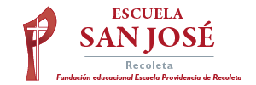
Religión Terceros Básicos.
Semana 21 de septiembre.

Pinta las imágenes para recordar al momento de cuidar tu cuerpo.
